УТВЕРЖДЕНА
распоряжением
администрации города
от __________ № ______

СХЕМА
расположения земельного участка
на кадастровом плане территории

Условный номер земельного участка
Площадь участка: 2902 кв. м
Обозначение характерных точек границ | Координаты, м
 | X | Y
1 | 635252,32 | 91369,24
2 | 635252,34 | 91370,24
3 | 635252,38 | 91373,67
4 | 635251,98 | 91386,32
5 | 635251,98 | 91389,59
6 | 635251,98 | 91392,80
7 | 635252,01 | 91399,20
8 | 635252,02 | 91402,52
9 | 635258,18 | 91402,55
10 | 635267,02 | 91402,62
11 | 635267,02 | 91410,14
12 | 635273,03 | 91415,14
13 | 635273,02 | 91433,05
14 | 635215,68 | 91433,40
15 | 635215,98 | 91369,24
1 | 635252,32 | 91369,24
Система координат: МСК 167 (зона 4)
Кадастровый квартал: 24:50:0100156
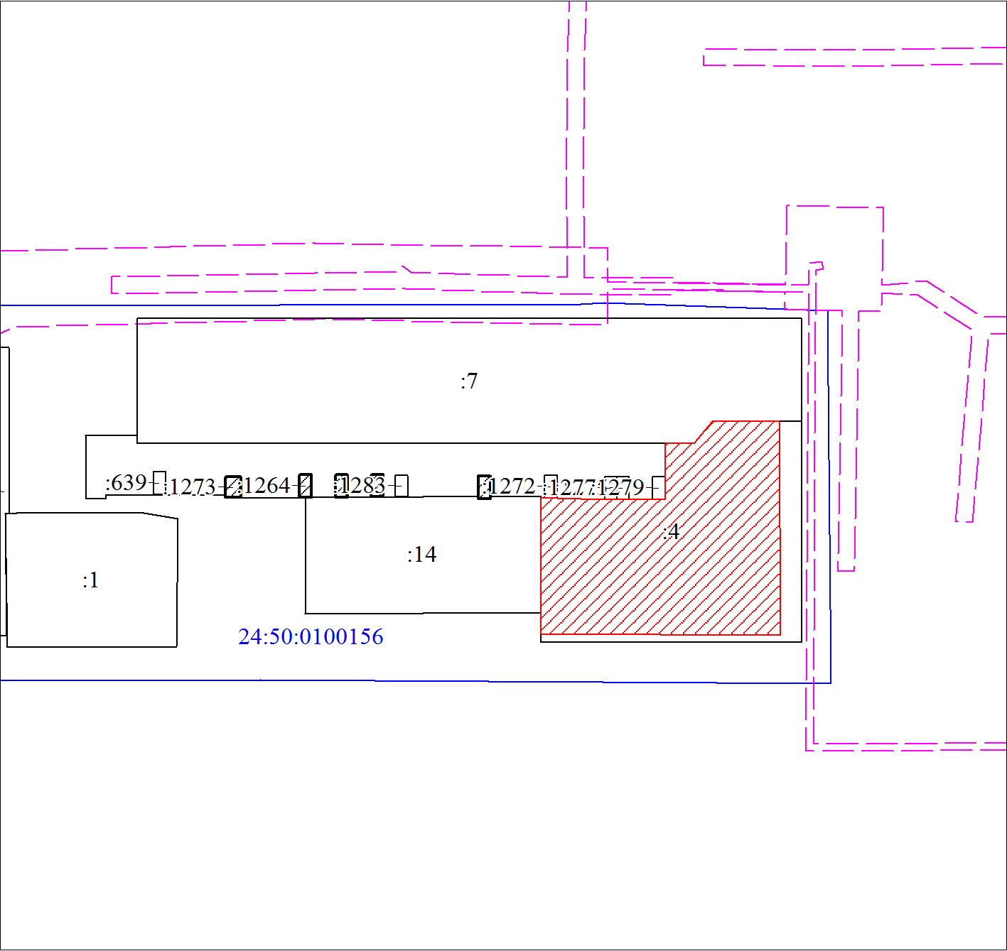
Масштаб 1:1500
Условные обозначения:

— испрашиваемый земельный участок

